Ibiza
« Antes y ahora »

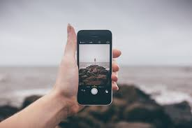
Localiza el lugar de la fotografía e
intenta sacar la misma fotografía pero en la actualidad

Fotos cedidas por el Archivo Histórico de Ibiza para el proyecto de intercambio IES Sa Serra- Lycée Eugène Hénaff
